Руководство пользователя для Веб-Приложения «Список дел» (Todo list).

1. Чтобы зайти на сайт, необходимо запустить OpenServer и ввести в адресной строке http://todo. После открытия сайта пользователь попадает на страницу для входа, чтобы войти, необходимо ввести данные: логин и пароль, если данные будут не правильные, то высветится ошибка (рисунок 1).

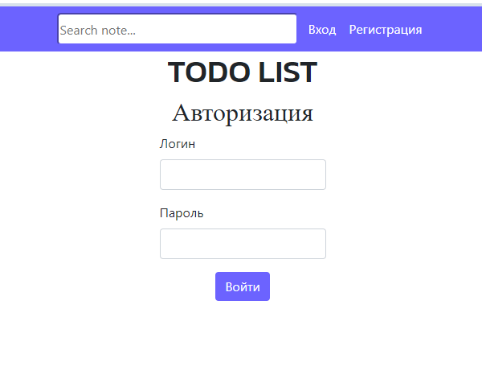

Рисунок 1 – Страница авторизации

2. Для регистрации нужно перейти на страницу с регистрацией, для этого в шапке нужно нажать на «Регистрация», далее заполняем поля данными, придумываем логин и пароль, запомните их, они понадобятся для входа (рисунок 2).

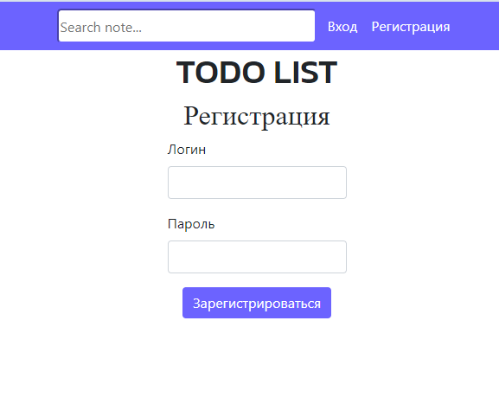

Рисунок 2 – Страница регистрации

3. При входе пользователь попадает на главную страницу, где показаны все его заметки, если они были созданы (рисунок 3), если же пользователь заходит впервые, то увидит следующее (рисунок 4)

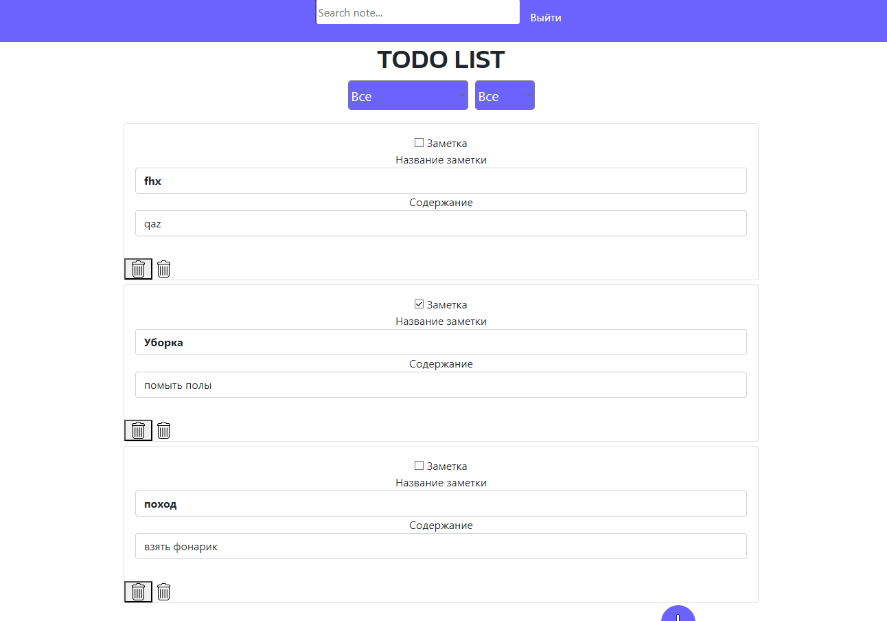

Рисунок 3 – Страница со всеми заметками

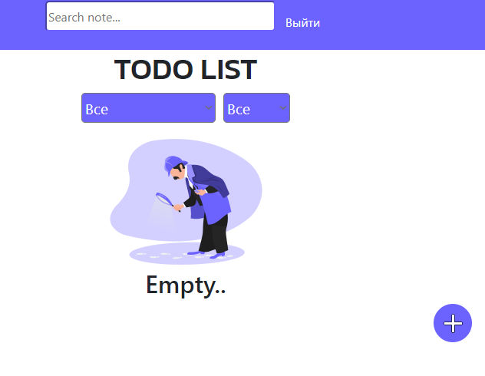

Рисунок 4 – Страница с отсутствием заметок

4. Для того, чтобы отметить заметку завершенное, нужно нажать на квадрат рядом с «Заметка» (рисунок 5)



Рисунок 5 – Квадрат для завершения заметки

5. При отметке завершения заметки всплывает окно подтверждения (рисунок 6).

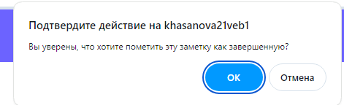

Рисунок 6 – Окно для подтверждения

6. Для добавления заметки внизу страницы присутствует «+», нажав на него выпадает модальное окно, в которое пользователь может написать свои заметки (рисунок 7).

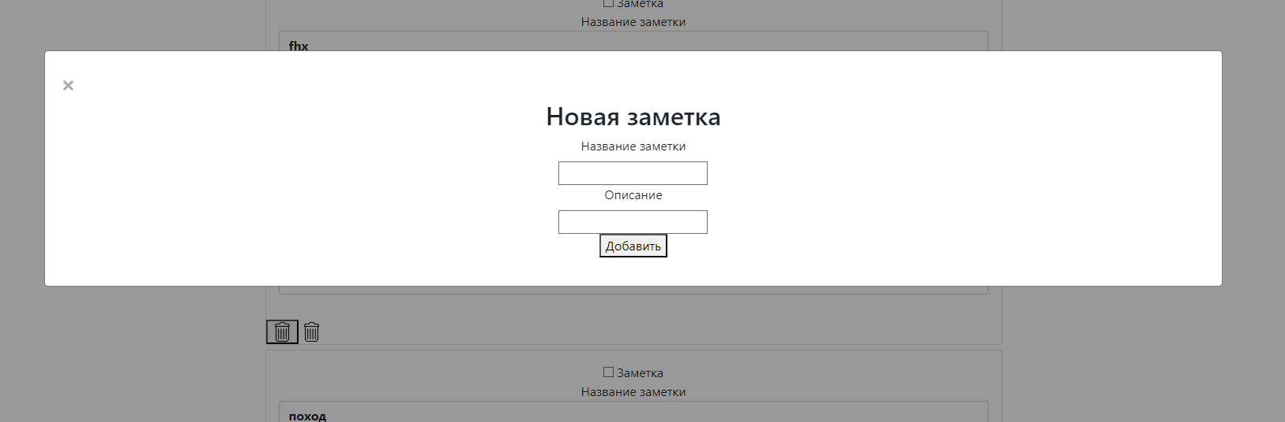

Рисунок 7 – Модальное окно для создания заметки